RECURSO DE REVISIÓN 977/2020-1 PNT

COMISIONADO PONENTE:
LIC. DAVID ENRIQUE MENCHACA ZUÑIGA
MATERIA:
ACCESO A LA INFORMACIÓN PÚBLICA.

SUJETO OBLIGADO:
UNIVERSIDAD AUTONOMA DE SAN LUIS POTOSI (UASLP)

San Luis Potosí, San Luis Potosí. Acuerdo del Pleno de la Comisión Estatal de Garantía de Acceso a la Información Pública, correspondiente a la sesión extraordinaria del 14 catorce de octubre de 2020 dos mil veinte.

VISTOS, para resolver, los autos del recurso de revisión identificado al rubro; y

RESULTANDO:

PRIMERO. Solicitud de acceso a la información pública. El 10 diez de febrero de 2020 dos mil veinte el UNIVERSIDAD AUTONOMA DE SAN LUIS POTOSI (UASLP), recibió una solicitud de información a través de la Plataforma Nacional de Transparencia, misma que quedó registrada con número de folio 00203820.

SEGUNDO. Respuesta a la solicitud de acceso a la información pública. El sujeto obligado dio contestación a la solicitud de información el 09 nueve de marzo de 2020 dos mil veinte.

TRECERO. Interposición del recurso. El 11 de marzo de 2020 dos mil veinte el solicitante de la información interpuso el recurso de revisión en contra de la falta de respuesta por parte del sujeto obligado.

CUARTO. Trámite del recurso de revisión ante esta Comisión Estatal de Garantía de Acceso a la Información Pública. Mediante auto del 13 trece de marzo de 2020 dos mil veinte la presidencia de esta Comisión de Transparencia tuvo por recibido el recurso de revisión, que por razón de turno, tocó conocer a la ponencia del Maestro Alejandro Lafuente Torres para que procediera, previo su análisis, a su admisión o desechamiento según fuera el caso.

QUINTO. Auto de admisión. Por proveído del 17 diecisiete de marzo de 2020 dos mil veinte el Comisionado Ponente:

• Admitió en tiempo y forma el medio de impugnación en atención a la hipótesis establecida en la fracción V y VII del artículo 167, de la Ley de la materia.
• El ponente registró en el Libro de Gobierno el presente expediente como recurso de revisión RR-977/2020-1-PNT.
• Tuvo como ente obligado al UNIVERSIDAD AUTONOMA DE SAN LUIS POTOSI (UASLP), por conducto de su TITULAR y de su TITULAR DE LA UNIDAD DE TRANSPARENCIA.
• Se puso a disposición de las partes el expediente para que en un plazo máximo de 7 siete días manifestaran lo que a su derecho conviniera –ofrecer pruebas, alegar y para que rindiera un informe acerca de la información solicitada en cuanto a:
- Su contenido, calidad y si se cuenta en la modalidad solicitada.
- Si se encuentra en sus archivos.
- Si tiene la obligación de generar, o si la obtuvo; y para el caso que manifieste no contar con la obligación de generarla o poseerla, fundar y motivar las circunstancias que lo acrediten.
- Las características físicas de los documentos en los que conta la información.
- Si se actualiza algún supuesto de excepción de derecho de acceso a la información.
• Apercibió a las autoridades de que en caso de ser omisas para manifestar lo que a su derecho conviniera respecto del presente recurso se aplicarían en su contra las medidas de apremio previstas en el artículo 190, fracción I, de la Ley de Transparencia y Acceso a la Información Pública del Estado.
• Ordenó el traslado a las autoridades con la copia simple del recurso de revisión; las requirió para que remitieran copia certificada del nombramiento que los acreditara como tales; para que señalaran personas y domicilio para oír y recibir notificaciones en esta ciudad y se les informó que una vez que fuera decretado el cierre de instrucción no se atendería la información que fuese enviada.

QUINTO. Rendición del informe del sujeto obligado. Mediante el auto del 17 diecisiete de septiembre de 2020 dos mil veinte el ponente:

- Tuvo por recibido oficio sin número, signado por Luis Enrique Vera Noyola, Director de la Unidad de Transparencia de la Universidad Autónoma de San Luis Potosí , con 02 dos anexos, recibido en este organismo el 01 primero de septiembre de 2020 dos mil veinte.
- Le reconoció su personalidad para comparecer en este expediente.
- Tuvo al sujeto obligado por manifestado en tiempo y forma lo que a su derecho convino.
- Se le tiene por ofrecidas las pruebas y manifestando lo que a su derecho convenga.
- Para concluir, el ponente declaró cerrado el periodo de instrucción y procedió a elaborar el proyecto de resolución respectivo.

CONSIDERANDO

PRIMERO. Competencia. Esta Comisión Estatal de Garantía de Acceso a la Información Pública es competente para conocer del presente asunto, de acuerdo con los artículos 6, párrafo cuarto, apartado A, fracción IV, de la Constitución Política de los Estados Unidos Mexicanos; 17, fracción III, párrafo tercero, de la Constitución Política del Estado Libre y Soberano de San Luis Potosí; 27, primer párrafo, 34, fracciones I y II, 35, fracción I, y 175 de la Ley de Transparencia y Acceso a la Información Pública de este Estado.

SEGUNDO. Procedencia. El presente recurso de revisión es procedente en términos del artículo 166 y 168 de la Ley de Transparencia y Acceso a la Información Pública del Estado ya que la recurrente se inconforma por la respuesta a su solicitud de acceso a la información pública.

TERCERO. Legitimación. El recurrente se encuentra legitimado para interponer el recurso de revisión, ya que fue éste quien presentó la solicitud de acceso a la información pública y es precisamente a quien le pudiera deparar perjuicio la respuesta.

CUARTO. Oportunidad del recurso. La interposición del escrito inicial del recurso de revisión fue oportuna al presentarse dentro del plazo que se refiere el artículo 164 y 166 de la Ley de Transparencia y Acceso a la Información Pública del Estado, encuadrando la Afirmativa Ficta, como se expone a continuación:

• El 10 diez de febrero de 2020 dos mil veinte, el sujeto obligado recibió una solicitud de información a través de la Plataforma Nacional de Transparencia.
• El plazo de 10 diez días para que el sujeto obligado otorgara contestación transcurrió del 11 once de febrero al 24 veinticuatro de febrero del 2020 dos mil veinte.
•Promoviendo prorroga el día 24 veinticuatro de febrero del 2020 dos mil veinte.
•Por lo que el plazo para que el sujeto obligado otorgara contestación transcurrió del 25 veinticinco de febrero al 09 nueve de marzo del 2020 dos mil veinte.
•Por lo que los 15 días para interponer el recurso de revisión transcurrieron del 10 diez de marzo al 03 tres de septiembre del 2020 dos mil veinte.
• Descontando los días inhábiles derivados de la contingencia sanitaria (covid-19) siendo los días 16 dieciséis y 18 dieciocho de marzo al 15 de julio y del 20 veinte de julio al 31 treinta y uno de agosto del 2020 dos mil veinte.
• Consecuentemente si el 11 once de marzo del 2020 dos mil veinte el recurrente interpuso el citado medio de impugnación ante esta Comisión de Transparencia, resulta claro que es oportuna su presentación.

QUINTO. Sobreseimiento. Dicha figura del sobreseimiento es la resolución por parte de esta Comisión Estatal de Garantía de Acceso a la Información Pública de carácter definitivo ya que pone fin al procedimiento sin resolver las cuestiones de fondo, al actualizarse alguno de los supuestos que establece el artículo 180 de la Ley de Transparencia y Acceso a la Información Pública del Estado, el cual dispone:

“ARTÍCULO 180. El recurso será sobreseído, en todo o en parte, cuando, una vez admitido, se actualicen alguno de los siguientes supuestos:
I. El recurrente se desista;
II. El recurrente fallezca;
III. El sujeto obligado responsable del acto lo modifique o revoque de tal manera que el recurso de revisión quede sin materia, o
IV. Admitido el recurso de revisión, aparezca alguna causal de improcedencia en los términos del presente Capítulo.”

Del análisis realizado por esta Comisión, se advierte que se actualiza la causal prevista en la fracción III, esto es, que el sujeto obligado responsable del acto impugnado lo modifique, de manera tal que el recurso de revisión se quede sin materia.
Ahora, resulta conveniente señalar que el motivo de inconformidad planteado por el hoy recurrente consiste en la entrega de información que no corresponda con lo solicitado y La notificación, entrega o puesta a disposición de información en una modalidad o formato distinto al solicitado.
6.1 Elementos de la figura del sobreseimiento.
Es importante precisar que para efecto de que se actualice la causal establecida en la fracción III del artículo citado, se deben configurar dos elementos, los cuales son:
Primer elemento: La autoridad responsable del acto o resolución impugnados, los modifique o revoque.
Segundo elemento: Que dicha modificación o revocación deje sin materia el recurso antes de que se resuelva el mismo.
6.1.1 Estudio del primer elemento.
Pues bien, en primer término tenemos que el hoy recurrente presentó su solicitud de información a través de un escrito presentado ante la Unidad de Transparencia del Sujeto obligado, misma que consistió en:
“1. Copia en forma digital de todas las facturas pagadas a THINK GREEN PROJECT MX, S.A. DE C.V. desde el 1 de enero del 2012 al 10 de febrero del 2020.

2. Copia en forma digital de todas las facturas pagadas a ENERGIA RENOVABLE DEL CENTRO, S. DE R.L. DE C.V. desde el 1 de enero del 2012 al 10 de febrero del 2020.

Reitero que la información la requiero de manera digital, además, pido me indiquen el día, hora y lugar para acudir a consultar los documentos en forma física...” SIC. (Visible a foja 07 siete de autos).

A dicha solicitud recayó la respuesta emitida por parte del sujeto obligado, misma que consistió en lo siguiente:
“c. Jaime Nava Noriega
En atención a su solicitud realizada a través del Sistema de Solicitudes de Información del Estado de San Luis Potosí; se envía a manera de notificación en archivo adjunto en formato PDF, del acuerdo de fecha de 06 de marzo del 2020, con el cual se brinda respuesta a la solicitud de información de folio 00203820, radicada bajo el número de expediente interno 788/TA15.1/031-2020.
UNIDAD DE ENLACE, TRANSPARENCIA E INFORMACIÓN DE LA UASLP
Álvaro Obregón # 64 Col. Centro CP 7800 - enlace@uaslp.mx” SIC. (Visible a foja 08 ocho de autos).

Como anexo a su respuesta, el sujeto obligado manifesto lo sieguiente:
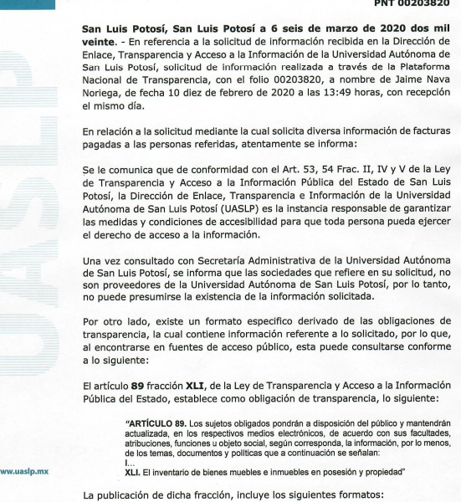

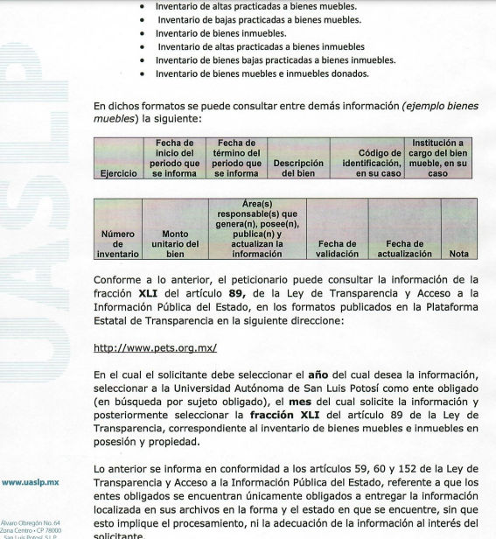

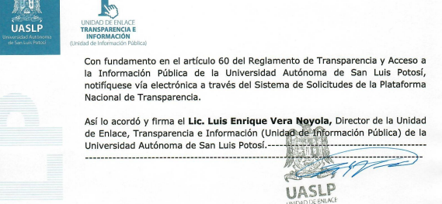

En este contexto, el particular se inconformó y presentó el recurso de revisión y señaló como agravio lo siguiente:
“El sujeto obligado no entrego la información. Hice cuatro solicitudes de información requiriendo datos y documentos específicos. La UASLP entrego prácticamente la misma respuesta a las cuatro solicitudes de información, pero no dice nada. Me piden que yo mismo busque la información en sus archivos cuando ellos saben que ahí no aparece. Tampoco es admisible que den una respuesta general a una solicitudes que tiene dos puntos. Además, solicite la información en digital y que me indicaran la fecha y la hora en la que podía consultar los documentos en forma física y no hicieron ni una cosa ni la otra. Esta es la segunda queja que presento relacionada con las cuatro solicitudes de información por las que recibí la misma respuesta de la UASLP” SIC. (Visible a foja 01 uno de autos).

Derivado de lo anterior, el presente recurso fue turnado a la ponencia del Comisionado Alejandro Lafuente Torre mediante proveído de 13 trece de marzo de 2020 dos mil veinte y admitido a trámite el 17 diecisiete de marzo de 2020 dos mil veinte, lo anterior con fundamento en el artículo 167, fracción V y VII de la ley de transparencia.
Así las cosas, este cuerpo colegiado estima que los agravios vertidos por el particular resultan operantes en razón de que, como se visualiza en la respuesta otorgada por el sujeto obligado, se hace alusión al formato especifico derivado de las obligaciones de transparencia expresadas en el articulo 89 fracción XLI, que si bien es cierto, da las instrucciones necesarias para adquirir la información que deriva de esa fracción, esta no se refiere a la información que se solicita, dejando al recurrente sin acceso a la misma.
Derivado de lo antedicho, el sujeto obligado al momento de rendir el informe ordenado en el auto de admisión del presente recurso de revisión, hizo del conocimiento a este cuerpo colegiado que modificó el acto impugnado, en su punto número tres de alegatos, pues emitió una nueva respuesta mediante la cual acompañó la información solicitada mediante correo electrónico proporcionado para el caso concreto, toda vez que en atención a los agravios del recurrente ya no se le comunica la forma de obtener la información, sino que le hace entrega de manera exacta de la misma (visible a partir de la foja 21 veintiuno de autos).
De lo anterior, se acredita el primer elemento del sobreseimiento, toda vez que de las constancias que obran en autos se puede corroborar que el sujeto obligado revocó el acto impugnado, al emitir una nueva respuesta.
6.1.2 Estudio del segundo elemento.
Al encontrarse acreditado el primer elemento se procede al estudio y análisis del segundo elemento, el cual consiste en que dicha modificación o revocación deje sin materia el recurso antes de que se resuelva el mismo.
En este contexto y como quedó señalado con anterioridad, el sujeto obligado modificó el acto impugnado, ya que después de la búsqueda exhaustiva que esta constreñido a realizar, emitió una nueva respuesta donde acompañó las facturas pagadas a THINK GREEN PROJECT MX, S.A. DE C.V. y a ENERGIA RENOVABLE DEL CENTRO, S. DE R.L. DE C.V. desde el 1 de enero del 2012 al 10 de febrero del 2020; haciendo mención de que el primer proveedor dejo de pertenecer al padrón de proveedores de la UASLP a partir de enero del año 2018 dos mil dieciocho y el segundo se encuentra suspendido como proveedor, mismas que se dan por reproducidas como al texto se insertasen y que se encuentran a partir de la foja 28 veintiocho a 39 treinta y nueve de autos.
A este respecto, la ley de transparencia prevé que los sujetos obligados se encuentran constreñidos a proporcionar la información que se encuentra en su posesión, lo anterior para efecto de permitir que el derecho de acceso a la información se encuentre satisfecho.
En consecuencia, se puede concluir que el presente recurso queda sin materia, pues consta en autos que el ente obligado emitió una nueva respuesta y subsanó las acciones cometidas en la respuesta primigenia.
Así, al acreditarse la causa de sobreseimiento prevista en el artículo 180, fracción III, con relación al artículo179, fracción IV de la Ley de Transparencia y Acceso a la Información vigente en el Estado, lo procedente es sobreseer el presente asunto.
5.2. Sentido de esta resolución.

Por las consideraciones expuestas, esta Comisión Estatal de Garantía de Acceso a la Información Pública de conformidad con los artículos 180 fracción III y 179 fracción IV de la Ley de Transparencia y Acceso a la Información Pública del Estado, se SOBRESEE el presente recurso de revisión.

5.3. Medio de impugnación.

Por último, de conformidad con el artículo 159 de la Ley General de Transparencia y Acceso a la Información Pública mediante la presente resolución se hace del conocimiento a la parte recurrente que en contra de la presente determinación puede acudir ante el Instituto Nacional de Transparencia, Acceso a la Información y Protección de Datos Personales o ante el Poder Judicial de la Federación.

5.4. Archivo.

Que una vez que la presente resolución haya sido notificada a las partes y haya causado estado, la ponencia mande archivar este expediente como asunto concluido.
RESOLUTIVO

Por lo expuesto y fundado, SE RESUELVE:

ÚNICO. Esta Comisión Estatal de Garantía y Acceso a la Información Pública, con fundamento en los artículos 180 fracción III y 179 fracción IV de la Ley de Transparencia y Acceso a la Información Pública del Estado, SOBRESEE este recurso de revisión, por los fundamentos y las razones desarrolladas en el considerando quinto de la presente resolución.

Notifíquese; por oficio a las autoridades y al recurrente por el medio que designó.

Así lo resolvieron por unanimidad de votos en Sesión extraordinaria del 14 catorce de octubre de 2020 dos mil veinte, los Comisionados LIC. DAVID ENRIQUE MENCHACA ZUÑIGA, Licenciada Paulina Sánchez Pérez del Pozo y Mariajosé González Zarzosa, siendo ponente el primero de los nombrados, quienes firman con la Licenciada Rosa María Motilla García, quien autoriza y da fe.

COMISIONADO PRESIDENTE COMISIONADA

LIC. DAVID ENRIQUE MENCHACA ZUÑIGA. LIC. PAULINA SÁNCHEZ PÉREZ DEL POZO.

COMISIONADA SECRETARIA DE PLENO

MARIAJOSÉ GONZÁLEZ ZARZOSA. LIC. ROSA MARÍA MOTILLA GARCÍA.
CGDR-MAI

ARTÍCULO 167. El recurso de revisión procederá en contra de: […] V. La entrega de información que no corresponda con lo solicitado; VII. La notificación, entrega o puesta a disposición de información en una modalidad o formato distinto al solicitado; […].
ARTÍCULO 153. Las Unidades de Transparencia deberán garantizar que las solicitudes se turnen a todas las Áreas competentes que cuenten con la información o deban tenerla de acuerdo a sus facultades, competencias y funciones, con el objeto de que realicen una búsqueda exhaustiva y razonable de la información solicitada.
ARTÍCULO 61. Los servidores públicos y las áreas de los sujetos obligados que formulen, produzcan, procesen, administren, archiven y resguarden información pública, son responsables de la misma y están obligados a permitir el ejercicio del derecho de acceso a la información pública en los términos de esta Ley. La obligación de los sujetos obligados de proporcionar información no comprende el procesamiento de la misma, ni el presentarla conforme al interés del solicitante.

